**Beata Chodacka**

**Planowanie pracy dydaktycznej, opiekuńczej i wychowawczej nauczyciela na I etapie edukacyjnym**

**Technologie informacyjno-komunikacyjne w edukacji wczesnoszkolnej**

**Warsztaty szkoleniowe Kraków - Wieliczka 30.05.2015 (1 grupa x 90 min.)**

**Cele ogólne:**

* doskonalenie umiejętności prowadzenia zajęć z komputerem poprzez korelację z innymi obszarami edukacji,
* nabycie umiejętności wykorzystania edukacyjnych zasobów internetowych dostosowanych do wieku uczniów klas I – III,

**Cele szczegółowe:**

* poznanie możliwości i sposobów wyszukiwania w sieci materiałów multimedialnych i innych zasobów edukacyjnych do wykorzystania w edukacji wczesnoszkolnej,
* zapoznanie z edukacyjnymi możliwościami wykorzystania przykładowych ogólnodostępnych aplikacji komputerowych,
* praktyczne wykorzystanie aplikacji sieciowych do przygotowania pomocy dydaktycznych ułatwiających i uatrakcyjniających zajęcia w edukacji wczesnoszkolnej,

**Szczegółowy program szkolenia.**

po zakończeniu warsztatu uczestnik:

* zna możliwości i sposoby wyszukiwania w sieci multimedialnych materiałów edukacyjnych do wykorzystania w edukacji wczesnoszkolnej,
* wykorzystuje ogólnodostępne edukacyjne aplikacje komputerowe,
* korzysta z sieciowych zasobów edukacyjnych do przygotowania nauczycielskiego materiału dydaktycznego,
* potrafi przygotować pomoce dydaktyczne ułatwiające i uatrakcyjniające zajęcia wykorzystując aplikacje sieciowe.

**Treści szkolenia:**

1. Przedstawienie celów warsztatu. (2 min.)
2. Diagnoza umiejętności pracy z komputerem. (3 min.)
3. Przedstawienie możliwości wykorzystania zasobów edukacyjnych portalu Scholaris.pl - tworzenie własnych materiałów dydaktycznych. (10 min.)
4. Analiza zasobów sieciowych zawierających materiały dydaktyczne, aplikacje do edukacji wczesnoszkolnej - uczestnicy korzystają z materiałów przygotowanych przez prowadzącego, wykorzystują kartę pracy. (30 min.)
5. Poznanie kilku wybranych aplikacji sieciowych – learningapps.org, zondle.com - ich możliwości wykorzystania do pracy dydaktycznej i domowej uczniów:
   1. korzystanie z gotowych zasobów dostępnych na wskazanych portalach
   2. zalety wykorzystania prezentowanych aplikacji dla posiadaczy konta
   3. tworzenie własnych materiałów dla uczniów (15 min.)
6. Przygotowanie gry dydaktycznej dla uczniów klas I - III na wybrany przez uczestników temat w wybranej aplikacji. (25 min.)
   1. założenie konta w wybranej aplikacji,
   2. wybór narzędzia, omówienie najważniejszych funkcjonalności,
   3. przygotowanie własnego materiału, wybór grafik
7. Podsumowanie warsztatu, ewaluacja. (5 min.)

**Metody i formy realizacji:**

* ćwiczenia,
* praca indywidualna i zespołowa

**Materiały wytworzone przez uczestników:**

* netografia przedmiotowa
* autorska gra dydaktyczna

**Polecana literatura**

1. Technologie informacyjne w warsztacie nauczyciela / pod red. Jacka Migdałka i Wojciecha Folty. - Kraków, Księgarnia Akademicka, 2010
2. Morbitzer J.: *Edukacja wspierana komputerowo a humanistyczne wartości pedagogiki*. Wydaw. Nauk. Akademii Pedagogicznej, Kraków 2007
3. Siemieniecki B.: *Pedagogika medialna.* PWN, Warszawa 2007
4. Siemieniecki B.: *Komputery w edukacji. Podstawowe problemy technologii informacyjnej*. Multimedialna Biblioteka Pedagogiczna. Wyd. Adam Marszałek Toruń 1997.
5. Okuniewska J.: Technologie są dla dzieci. Poradnik dla nauczycieli edukacji wczesnoszkolnej, EduStore 2013 (https://edustore.eu)

**Adresy internetowe - ciekawe artykuły, dobre praktyki**

[www.scholaris.pl](http://www.scholaris.pl)

[www.superbelfrzy.edu.pl](http://www.superbelfrzy.edu.pl)

[www.ceo.org.pl](http://www.ceo.org.pl)

[www.edunews.pl](http://www.edunews.pl)

**Aplikacje edukacyjne do ćwiczeń praktycznych:**

[www.learningapps.org](http://www.learningapps.org)

[www.zondle.com](http://www.zondle.com)

**Tworzenie gry w serwisie zondle.com**

Zondle umożliwia tworzenie gier edukacyjnych o różnym stopniu trudności i tematyce. Możemy tworzyć gry matematyczne, logopedyczne, ortograficzne, gramatyczne, językowe  i wiele, wiele innych. Stworzone tematy możemy udostępniać swoim uczniom, zarządzać klasą, śledzić jej postępy. Uczniowie mogą grać wykorzystując stworzone przez nas tematy w domu, wielokrotnie, w dogodnym dla siebie czasie. Uczniowie również mogą tworzyć gry dla siebie i swoich kolegów.

**Jak stworzyć grę?**

1. Wejdź na stronę [www.zondle.com](http://www.zondle.com)

2. Zarejestruj się (przycisk - **"join now free - dołącz za darmo"**), następnie postępuj zgodnie z instrukcją: wybierz swój status, wpisz dane, nie zapomnij o zaakceptowaniu regulaminu serwisu

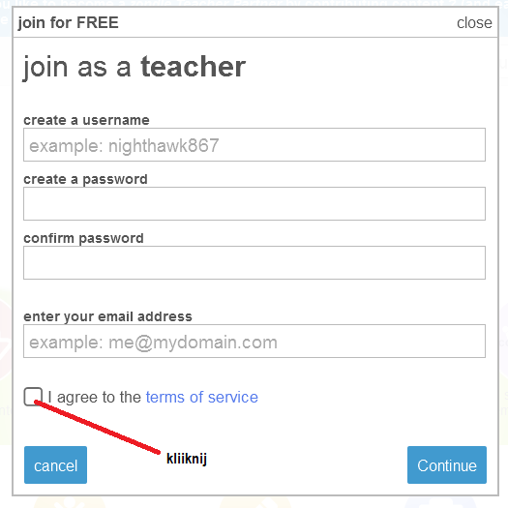

3. Aby stworzyć grę wybierz zakładkę "**stwórz temat do zagrania**."

4. Wpisz tytuł tematu np. "dodawanie i odejmowanie do 10" kliknij "dalej."

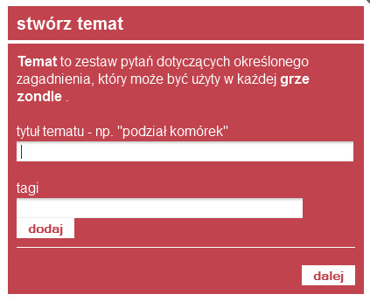

5. Wybierz opcję "szybkie wstawianie."

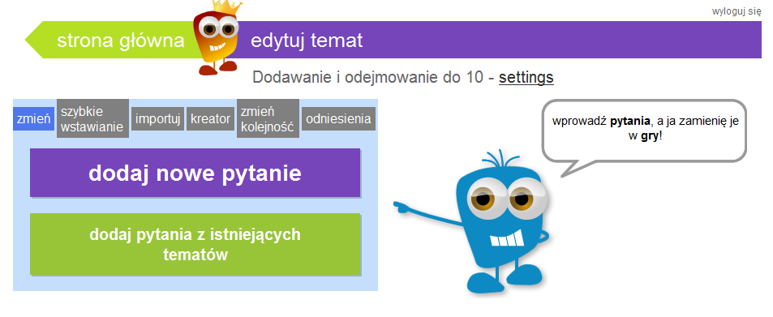

6. Uzupełnij tabelkę wpisując: kolejne pytania, poprawną odpowiedź oraz dwie błędne odpowiedzi - wybierając opcję "zmień" możesz wybrać rodzaj testu (np. multi test czyli test wyboru między trzema podanymi odpowiedziami, prawda lub fałsz...).   
Po wprowadzeniu treści pytań i odpowiedzi – zapisz

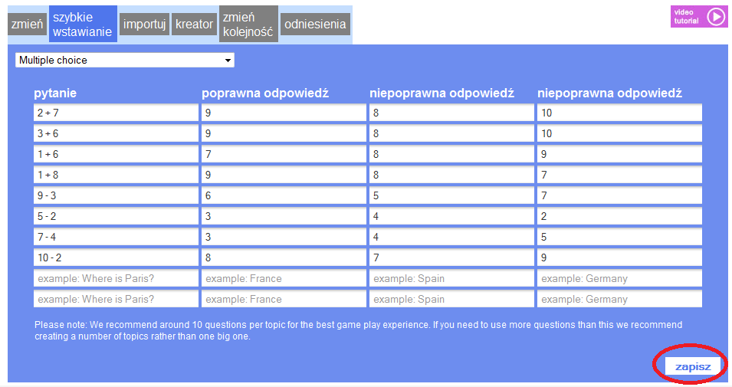

7. Zapisz, następnie wybierz typ gry (**show games**).

8. Grę możesz opublikować poprzez wysłanie lub umieszczenie linku , możesz również opublikować na własnej stronie internetowej, blogu, wystarczy wygenerować kod, klikając na znak w wybranej grze.

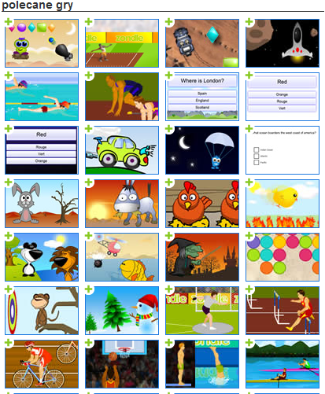 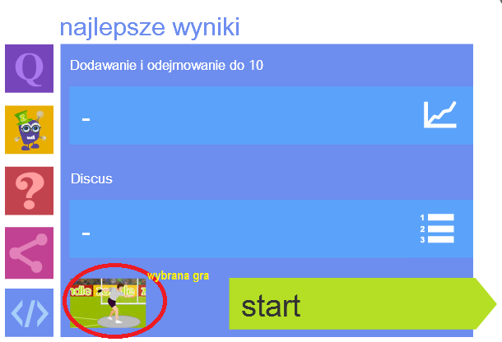

**Gra gotowa!**

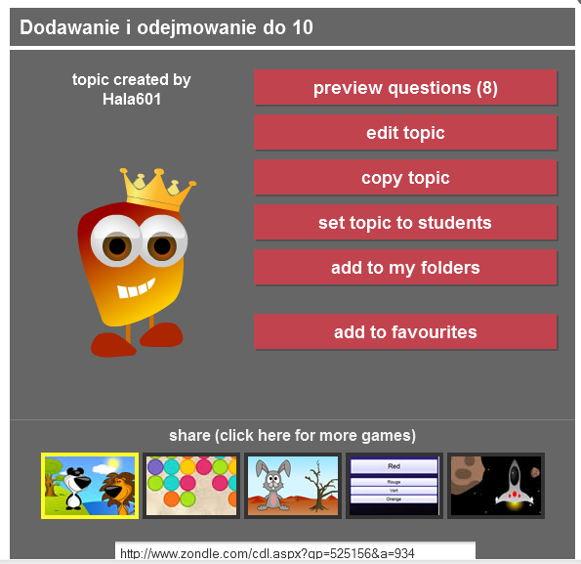**Stworzone tematy możesz urozmaicić dodając zdjęcia.**

**Jak to zrobić?**

1. Wybierz **„edit topic”.**
2. Zaznacz (wybierz) pytanie do którego chcesz dodać zdjęcie.
3. Dodaj materiał
4. Add new (dodaj nowe)
5. Wpisz nazwę (zaznacz typ jpg)
6. Pobierz zdjęcie/obrazek z komputera

Tematy można udostępniać swoim przyjaciołom (innym nauczycielom mającym konto na zondle).

W ten prosty sposób uzyskujemy dostęp do bogatej i zróżnicowanej bazy tematycznej.

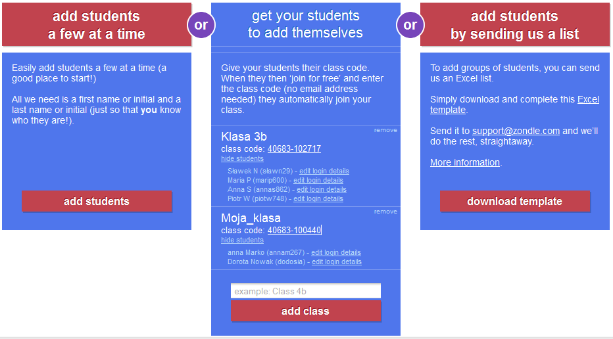

**W zondle możemy stworzyć swoją klasę/klasy.** Tworząc klasę możesz śledzić postępy swoich uczniów, zyskujesz w ten sposób dostęp do tworzonych przez nich gier. Funkcja (gradebook) dziennika umożliwia porównywanie wyników uzyskiwanych przez twoich uczniów w poszczególnych grach. Najlepszych uczniów możesz dodatkowo nagradzać przyznając im wybrane przez siebie odznaki.

**Jak stworzyć własną klasę?**

1. Wybierz przycisk **"zarządzaj uczniami"**

2. Dodaj klasę (**add class** ...) - nadaj jej nazwę np. klasa Ib

3. Dodaj uczniów (**add students** ...)

4. Wpisz imiona i nazwiska poszczególnych uczniów (zondle wygenruje im loginy)

5. Możesz sam(a) wybrać hasło lub poczekać, aż wygeneruje je zondle.

Zondle sprzyja także kreatywności uczniów, ponieważ mogą sami tworzyć własne tematy gier i podzielić się z innymi posiadaną wiedzą i zainteresowaniami.

1. Na stronie głównej kliknij znak (+) obok tytułu tematu, kliknij “set topic to students” - zadaj temat uczniom. Zaznacz przy wybranej klasie - “set as formative assessment” - test + gry (żeby rozwiązać test bez grania, wybierz opcję “set as summative assessment”)
2. Postępy uczniów można śledzić w zakładce “my students” - “**dziennik**”.

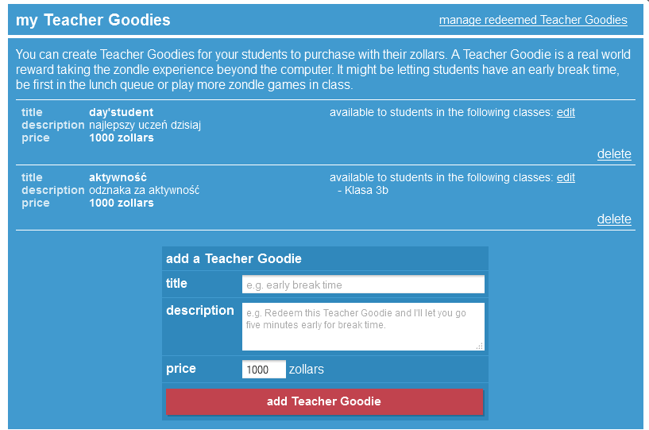

1. Grając w gry, rozwiązując testy uczniowie gromadzą wirtualną walutę - “Zollary”

Stan konta uczniów można sprawdzić na tablicy wyników.

Kliknij “my students”, kliknij “ranking zollarów”. Nauczyciel może ustanowić własne nagrody (Teacher Goodies), np. dodatkowy brak zadania, nieprzygotowanie, itp. Uczeń gromadzi zollary, a potem wymienia je na nagrodę.

Kliknij “my students”, Kliknij “my Teacher Goodies”, Wpisz nazwę nagrody (title), dodaj opis nagrody (description), ustal “cenę” nagrody, np. 1000 zollarów.

1. 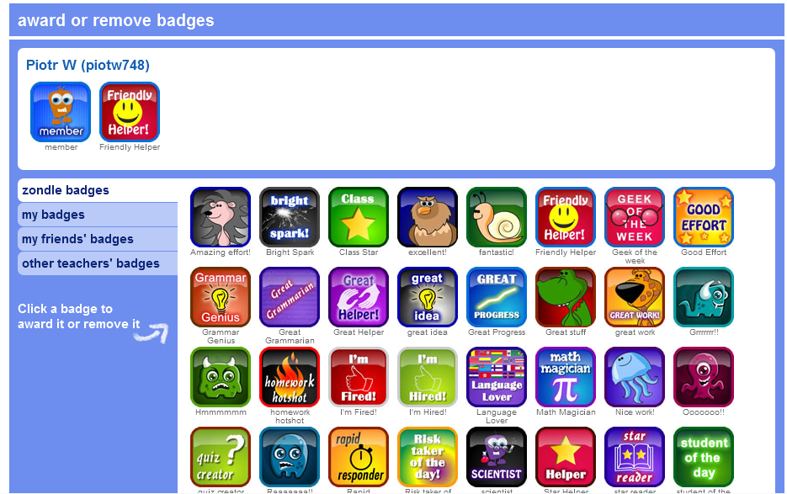Nauczyciel może przyznawać uczniom odznaki, np. uczeń dnia, dobra robota itp. Można wybrać spośród gotowych odznak lub stworzyć własne.

**Aby przyznać odznakę**: kliknij “my students”, kliknij “dziennik”, kliknij zieloną gwiazdkę przy nazwisku ucznia, kliknij wybraną odznakę, kliknij “award badge” (przyznaj odznakę).

**Nauczyciel może utworzyć własną odznakę:** kliknij “my students”, kliknij “dziennik”, kliknij zieloną gwiazdkę przy nazwisku ucznia, kliknij “my badges”, dodaj własny obrazek (choose image), wpisz nazwę odznaki/osiągnięcia, kliknij “save badge”, kliknij na odznakę, aby ją przyznać uczniowi.

Grać można również na urządzeniach mobilnych z systemem Android lub iOS.

Instrukcja video - Jak szybko stworzyć grę w Zondle - autorka Jolanta Okuniewska

<http://www.youtube.com/watch?v=Giwjrluofw4>

**Korzystanie ze strony LearningApps**

[**www.learningapps.org**](http://www.learningapps.org)

Portal zawiera różnego rodzaju interaktywne gry, ćwiczenia sprawdzające poszczególne zagadnienia. Zasoby umieszczone w serwisie są tworzone przez nauczycieli lub uczniów. Bez zakładania konta można korzystać z umieszczonych aktywności wystarczy wyszukać interesujący zasób.

**Korzystanie z istniejących aplikacji**

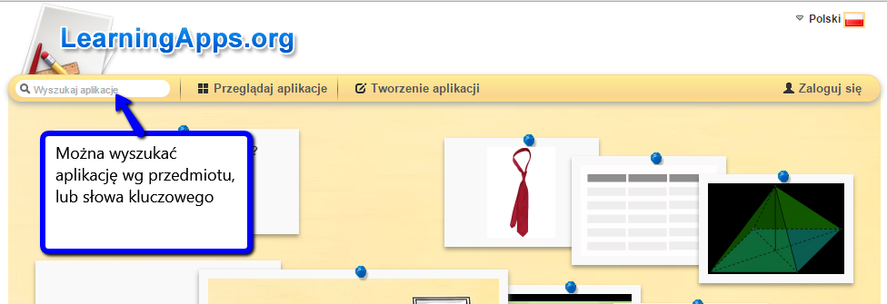

Aby znaleźć aplikację należy wybrać “**Przeglądaj aplikację”** lub wpisać do wyszukiwania słowo kluczowe. Następnie wybrać można kategorię i na suwaku określić poziom edukacyjny. Wyszukane aplikacje pojawiają się w postaci miniaturek.

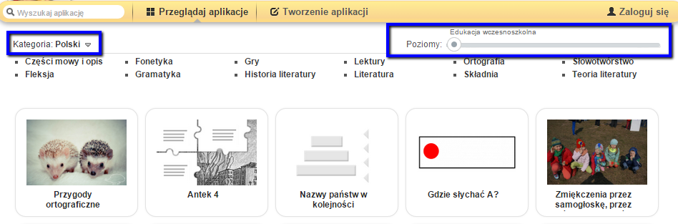

Aby stworzyć własną aplikację należy zalogować się do serwisu.

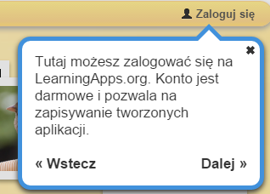

**Zakładanie konta**

1. Należy wybrać “Zaloguj się” (prawy górny róg).
2. Potem wybrać “Utwórz nowe konto”
3. Uzupełnić dane zgodnie z formularzem.

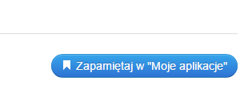

Posiadanie konta pozwala na zapisywanie aplikacji w “Moich aplikacjach”, co pozwala później szybciej znaleźć ćwiczenie.. Ponadto każda aplikacja może być stosowana jako matryca do nowej własnej aplikacji. Jest to dość prosty i szybki sposób na modyfikację istniejącego ćwiczenia: usunięcie zbędne elementów, poprawienie ewentualnych błędów lub rozszerzenie o nowe/inne przykłady, a następnie zapisanie.

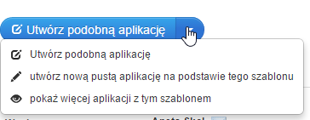

**Tworzenie nowej aplikacji**

Wybieramy “Tworzenie aplikacji” (pasek na górze strony).

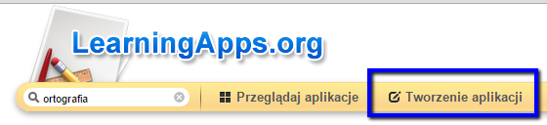

Pojawia się lista typów aplikacji, jakie oferuje LearningApps z bardzo dobrze opracowaną pomocą - tutorial filmowy, który pozwala obejrzeć przykładowe ćwiczenie oraz odesłanie do przykładowych tego typu gotowych zadań w serwisie. Przycisk “tworzenie aplikacji” pozwala rozpocząć pracę.

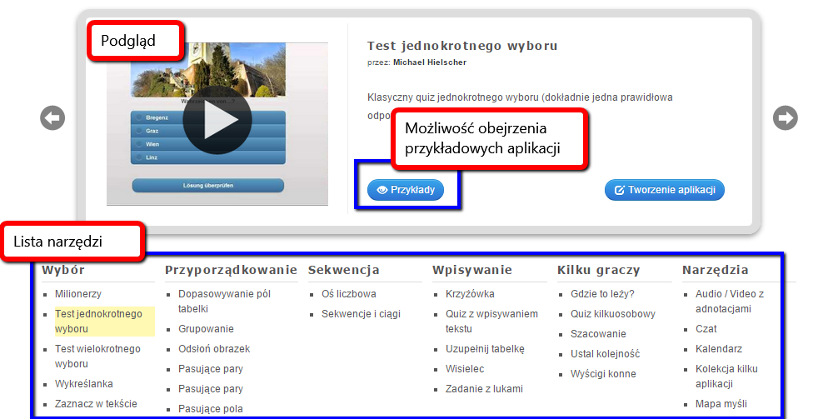

**Test jednokrotnego wyboru**

Należy wybrać z listy narzędzi “Test jednokrotnego wyboru”, a następnie “Tworzenie aplikacji”.

Jako pierwsze **uzupełnić “Nazwa aplikacji”**  tytułem pod jakim będzie widoczne zadanie, a następnie wypełnić pytania.

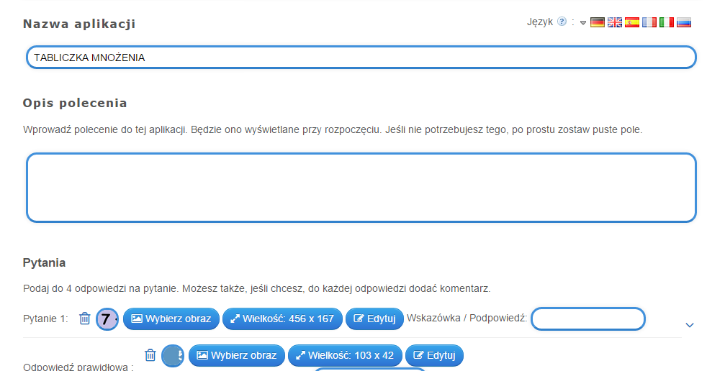

Pytanie **może być tekstem lub obrazkiem**, filmem czy nagraniem.

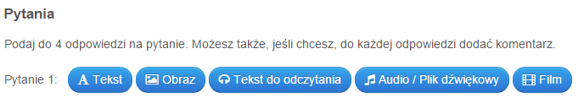

Jeżeli zdecydujemy się dodać obrazek to dość łatwo można skorzystać z istniejących grafik w sieci lub na naszym komputerze:

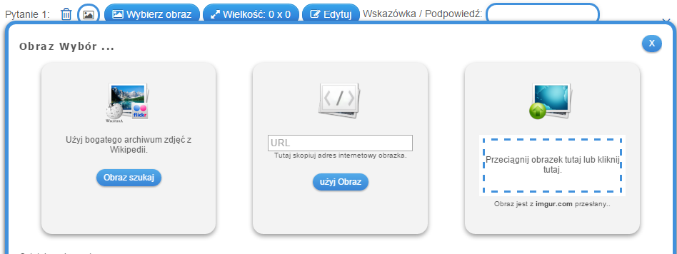

Kolejnym krokiem jest uzupełnienie pól odpowiedzi (**pierwsza wpisywana to odpowiedź prawidłowa**, może to być również tekst, obraz, tekst do odczytania, nagranie lub film). Należy wybrać, ile odpowiedzi błędnych wpiszemy.

Kolejne pytanie dodajemy wybierając  “Dodaj kolejny element”.

Na koniec można dodać/zmienić informację zwrotną po poprawnym rozwiązaniu zadania (np. jesteś świetnie przygotowany do sprawdzianu! albo zdobywasz nagrodę za aktywność)

Można też podglądnąć gotowy test wybierając “Zobacz podgląd i zakończ”. Jeśli aplikacja działa poprawnie, możemy ją zapisać (prawy dolny róg), jeśli wymaga poprawek, należy wybrać “Ponownie dopasuj” lewy dolny róg).

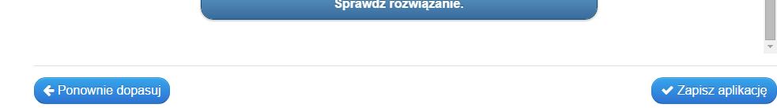

**Korzystanie z aplikacji na lekcji**

Aplikacje, które dodaliśmy do swoich lub utworzyliśmy “od zera” znajdują się w dziale “moje aplikacje”. Możemy dostać się do nich tamtędy lub poprzez korzystanie z linków (dziennik elektroniczny umożliwia dodawanie linków do zasobów przy konkretnych tematach).

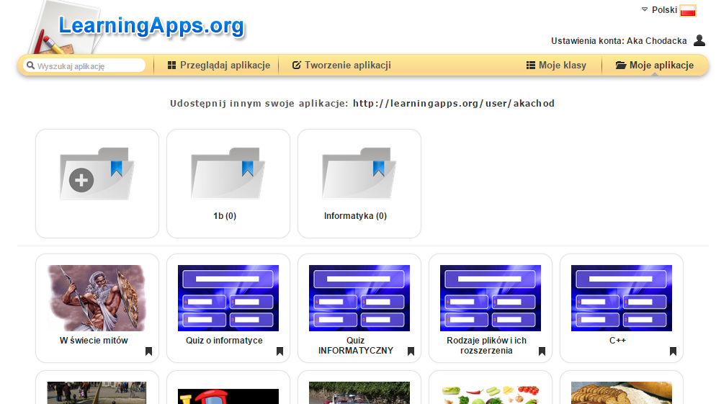

**Jak stworzyć aplikację typu “GRUPOWANIE”? KROK PO KROKU!**

1. “Tworzenie aplikacji”.
2. “Przyporządkowanie” typ aplikacji “GRUPOWANIE”.
3. Niebieski przycisk: “Tworzenie aplikacji”.
4. Tytuł aplikacji (np. “Miesiące a pory roku”).
5. W polu “Grupa 1 tło” kliknij “tekst” i wpisz nazwę jednej z czterech kategorii (np.“miesiące zimowe”).
6. W polu “Grupa 1 element 1” kliknij “tekst” i wpisz nazwę jednego z elementów należących do tej kategorii (np. “styczeń”).
7. Jeśli chcesz dodać więcej elementów z tej kategorii, wybierz “Dodaj kolejny element” i postępuj tak, jak w kroku nr 6.
8. Kolejną kategorię dodajemy według kroków 5 - 7 (zmieniając na Grupa 2. W ten sposób uzyskaj 4 grupy i przynajmniej po 2 elementy w każdej z nich.
9. W polu “ Display cards” wybierz sposób pojawiania się elementów do grupowania:
   1. display card for card after each other (pojedynczo, po kolei)
   2. display all cards on start (wszystkie karty pojawiają się jednocześnie).
10. Wybierz opcję “Zobacz podgląd i zakończ”.
11. Wypróbuj aplikację: dopasuj elementy do kategorii i kliknij “Sprawdź rozwiązanie”.

Jeśli wszystko się zgadza, wybierz “Zapisz aplikację”.

Jeśli coś wymaga poprawek, wybierz opcję “Ponownie dopasuj”.

**Karta pracy – analiza zasobów edukacyjnych dla edukacji wczesnoszkolnej**

1. Proszę przeglądnąć materiał do ćwiczeń i wybrać 3 – 5 zaproponowanych zasobów.
2. Proszę otworzyć po kolei wybrane adresy i każdy zasób proszę zapisać jako:
   1. adres internetowy
   2. kategorie/rodzaj zasobów – testy, grafiki, gry, wiersze, piosenki, ćwiczenia interaktywne, In.
   3. zaznaczyć stopień przydatność do pracy dydaktycznej w szkole i pracy domowej uczniów:

1 – nieprzydatny, 2 – przydatny w niewielkim stopniu, 3 – przydatny,

4 – bardzo przydatny, 5 – na pewno wykorzystam

|  |  |  |  |  |
| --- | --- | --- | --- | --- |
| **Lp.** | **Adres internetowy** | **Kategorie zawartości** | **Przydatność** | |
| **do zajęć**  **dydaktycznych** | **Do pracy domowej** |
|  |  |  |  |  |
|  |  |  |  |  |
|  |  |  |  |  |
|  |  |  |  |  |
|  |  |  |  |  |